2020年度

中共广元市朝天区委办公室部门决算

目录

公开时间：2021年 9月30 日

第一部分 部门概况
一、基本职能及主要工作
二、机构设置
第二部分度部门决算情况说明
一、收入支出决算总体情况说明
二、收入决算情况说明
三、支出决算情况说明
四、财政拨款收入支出决算总体情况说明
五、一般公共预算财政拨款支出决算情况说明
六、一般公共预算财政拨款基本支出决算情况说明
七、“三公”经费财政拨款支出决算情况说明
八、政府性基金预算支出决算情况说明
九、 国有资本经营预算支出决算情况说明
十、其他重要事项的情况说明
第三部分 名词解释
第四部分 附件
附件1
附件2
第五部分 附表
一、收入支出决算总表
二、收入决算表
三、支出决算表
四、财政拨款收入支出决算总表
五、财政拨款支出决算明细表
六、一般公共预算财政拨款支出决算表
七、一般公共预算财政拨款支出决算明细表
八、一般公共预算财政拨款基本支出决算表
九、一般公共预算财政拨款项目支出决算表
十、一般公共预算财政拨款“三公”经费支出决算表
十一、政府性基金预算财政拨款收入支出决算表
十二、政府性基金预算财政拨款“三公”经费支出决算表
十三、国有资本经营预算财政拨款收入支出决算表
十四、国有资本经营预算财政拨款支出决算表

第一部分 部门概况

一、基本职能及主要工作
（一）主要职能。1、围绕中央、省委、市委和区委总体工作部署，做好调查研究、收集信息、反映动态，为区委决策提供服务。2、负责区委日常公文处理，承担区委文电、重要文稿和区委领导讲话的起草、修改和校核工作。3、负责上级和区委重要工作部署、重大决策贯彻落实情况的督促检查，以及中央、省、市及区委领导同志批示、指示的催办落实。4、协助区委领导做好协调工作，促使各部门工作中互相配合、互相支持，提高效率，确保顺利完成工作任务。5、负责区委各种会议和区委领导活动的组织安排，搞好上级领导和其他区、县（市）党委负责同志及有关来宾的接待服务工作。6、负责全区党政系统的机要通讯和密码管理，负责中央、省委、市委文件和全区党政军领导机关及其部门机密文件、信件的传递工作。7、负责全区的保密工作，督促查处失泄密事件，指导协调、督促检查全区保密工作开展情况。8、负责区委机关后勤行政事务。协调、指导全区党史资料、历史档案和机关档案资料的征集、接收、整理、保管、利用和研究。10、协调、指导全区信访工作，协助区委领导同志处理群众来信来访，及时了解群众的要求和建议，督促热点、难点问题的解决。11、完成区委交办的其他任务。
（二）2020年重点工作完成情况。
一年来，区委办公室坚定践行习近平总书记“五个坚持”总体要求，按照市委常委、区委书记对办公室工作“四部”职能的重要指示，旗帜鲜明讲政治、忠诚担当干事业、团结一心抓落实，各项工作稳步推进、有力有效。
（一）旗帜鲜明讲政治，坚决践行“两个维护”。作为区委的首要政治机关，区委办始终坚持把政治建设摆在首位，始终增强“四个意识”，坚定“四个自信”，做到“两个维护”，在任何时候、任何情况下旗帜鲜明、绝对忠诚。一是始终坚持把深入学习习近平新时代中国特色社会主义思想作为首要政治任务，把深入贯彻落实中央、省委、市委、区委决策部署作为最重要的政治纪律和政治规矩，全年召开20余次室务会、干部职工会、中心组学习会等，集中宣讲学、联系实际学、相互交流学，切实用以武装头脑、指导实践、推动工作。二是持续巩固深化“不忘初心、牢记使命”主题教育成果，扎实开展“看变化·忆初心”等主题党日活动，全面实现以学促干、以干提能。三是牵头抓好巡视反馈问题整改，114个问题现已完成整改110个，修订《区委“三重一大”事项集体决策制度》4项，制度化、规范化水平有效提升。四是牵头抓好习近平总书记、省委彭清华书记、市委王菲书记指示批示精神责任分解、催办督办，制定贯彻落实清单，月调度季分析年总结，全力推动上级工作部署在朝天落到实处。
（二）识大局明大势、担大任成大事，坚决以工作业绩检验担当实干。一年来，区委办始终坚定的在区委领导下，紧紧围绕在区委周围，积极履行“四部”职能，积极服务区委、服务中心、服务大局、服务群众，业绩突出、成效显著。
一是高质量以文辅政、参谋决策。坚持严谨细致以文辅政，建立了区委重要文稿审核把关工作机制，全年起草区委主要领导重要文稿200余篇，印发各类公文431件，办理各级各部门来文2100余件，完成党内规范性文件备案13件。坚持准确高效信息服务。全年累计报送信息600余条，编报紧急信息40余条，编发《每日动态》256期、《每周信息》22期，被省、市采用信息120余条，其中，省委办《每日要情》采用3条，市委办《工作情况交流》采用2条，《朝天区对接避暑经济加快融入成渝地区双城经济圈》获得邹市长肯定性批示。坚持安全保密政务服务。全年共收发电报786份，实现保密、优质、无事故。安可替代工作全面完成年度目标任务。
二是高标准牵头抓总、综合服务。完成区委常委会会议57次，统筹做好区委全会、区委区政府工作会、经济形势分析会等各类全区性重要会议70余次。高质量完成浙江省长郑栅洁、四川省长尹力、省人大常委会副主任王宁、王铭晖、省政协副主席祝春秀、市委书记王菲、市长邹自景等各级领导来朝天调研服务保障工作30余次，以及曾家山避暑节、第二届嘉陵江文化旅游节、田博会等重大活动服务保障10余次。同时，严格按照财务有关规定，厉行节约，勤俭持“家”，不断提高资金使用效率，降低行政成本。
三是高水平综合协调、统筹各方。严格落实区委“六个一”工作推进机制，每天统筹县级干部活动、编印工作动态，做到准确及时高效。牵头落实区四大班子联席会议制度、重大事项报告制度、确保上级精神及时贯彻、区委决策准确传达、重大事项有效协商、基层反映有效落实。牵头深化改革、对外开放领导小组办公室工作，还兼顾外事、国安、保密机要、档案、党史等工作，均圆满完成年度目标任务。
四是高效率督查督办、推动落实。聚焦重大决策部署落地落实。全年印发《督查通报》14期、《督查专报》10期、《督办通知》6期。严格执行《区委书记专题交办工作办理制度》要求，建立区委书记专题交办事项督办台账，及时对交办事项跟踪督办，确保交办工作按要求办结。今年以来，督办书记交办件913件。认真做好区委常委会决定事项督办工作，共督办事项112件，印发落实情况专报4期。
（三）抓党建引领、强班子队伍，坚决以良好形象作表率当楷模走前列。党的领导是事业成功的重要保障。一年来，我们坚持和加强党的领导，全面压实管党治党政治责任，建强组织、选优队伍、严明作风、强化纪律，持续营造了团结活泼、干事创业、风清气正的良好氛围。
一是抓主业、走前列。坚持党建工作与业务工作同谋划、同部署、同推进、同考核，印发了《区委办公室全面从严治党主体责任清单》，管党治党政治责任全面压实。以提升组织力为重点，推进党支部标准化规范化建设，区委办标准化建设走在全区前列；机关党委和一支部被区委表彰为先进党组织、1名同志被区委表彰为优秀党务工作者，2名同志被区委表彰为抗疫表现突出优秀个人，1名同志被市委表彰为优秀第一书记。
二是强班子、聚合力。今年，区委办公室班子在区委的领导下，大家相互支持、团结协作，为干部职工作出了表率。全年新调入人员4名；新发展党员4名，6名优秀同志进入“墩苗”计划。全办上下人心思齐、人心思干，干事创业氛围十分浓厚。

三是正风纪、树形象。认真落实区委“作风纪律巩固年”工作部署，牵头政治建设等13项工作任务，均已按要求完成年度目标任务。牵头开展形式主义、官僚主义专项整治，会议文件同比精减15%以上，达到上级要求标准；各类评比检查全面达标。常态化加强对干部职工监督管理，全年无违纪违法等行为发生，清廉、务实的廉洁形象全面树立。

二、机构设置
根据广朝编委发【2019】54号关于调整中共广元市朝天区委办公室有关机构编制事项通知文件精神，区委办内设行政、文秘、综合、信息、常委办、机要保密等股室及深化改革、国安、外事等议事协调机构办事机构。中共广元市朝天区委办公室属财政一级预算单位，下属二级预算单位0个。

第二部分 2020年度部门决算情况说明

- 收入支出决算总体情况说明
2020年区委办本年收入合计1036.19万元，其中：财政拨款收入1036.19万元，占100%。与2019年相比增长404.21万元，增长64%，增长主要原因为下达并实施机要通信项目建设。
2020年区委办本年支出合计1036.19万元，其中：基本支出616.38万元，占60%；项目支出419.81万元，占40%，与2019年相比增长343.55万元，增长50%。
（图1：收、支决算总计变动情况图）（柱状图）
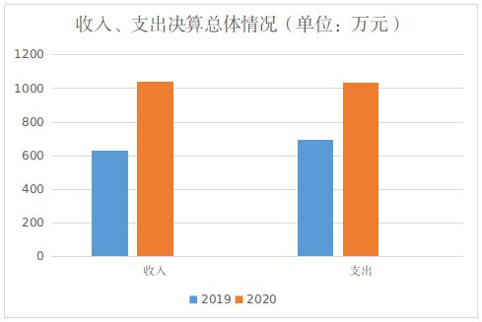
- 收入决算情况说明

2020年本年收入合计1036.19万元，其中：一般公共预算财政拨款收入1036.19万元，占100%；政府性基金预算财政拨款收入0万元；上级补助收入0万元；事业收入0万元，占；经营收入0万元；附属单位上缴收入0万元；其他收入0万元。
（图2：收入决算结构图）（饼状图）
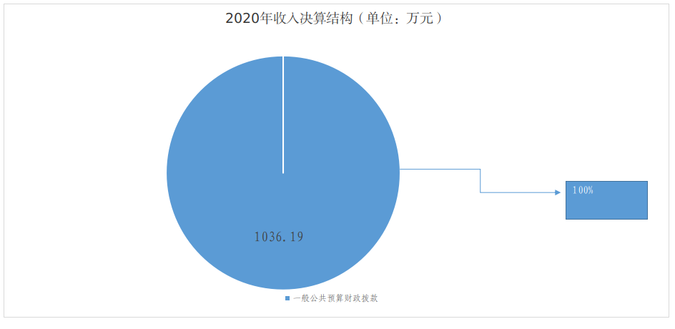
- 支出决算情况说明
2020年本年支出合计1036.19万元，其中：基本支出616.38万元，占60%；项目支出419.81万元，占40%。
（图3：支出决算结构图）（饼状图）
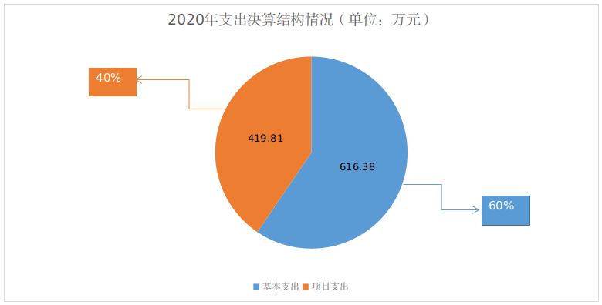

四、财政拨款收入支出决算总体情况说明
2020年区委办本年财政拨款收入合计1036.19万元，与2019年相比增加404.21万元，增长64%.
2020年区委办本年财政拨款支出合计1036.19万元，与2019年相比增加343.55万元，增长50%。
主要变动原因是根据年度工作计划和机构改革行政职能划转及调整，年度内下达并实施机要通信项目建设。
（图4：财政拨款收、支决算总计变动情况）（柱状图）
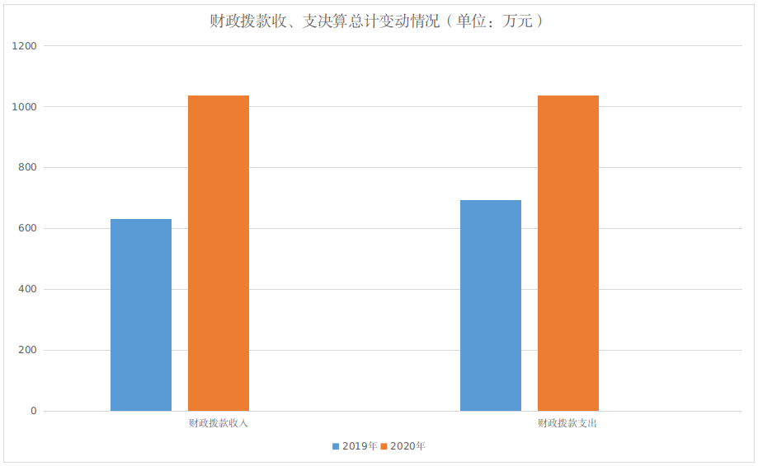

五、一般公共预算财政拨款支出决算情况说明

（一）一般公共预算财政拨款支出决算总体情况
2020年一般公共预算财政拨款支出1036.19万元，占本年支出合计的100%。与2019年相比，一般公共预算财政拨款增加343.55万元，增长50%。主要变动原因是根据年度计划和机构改革行政职能划转及调整，年度内下达并实施机要通信项目建设。
（图5：一般公共预算财政拨款支出决算变动情况）（柱状图）
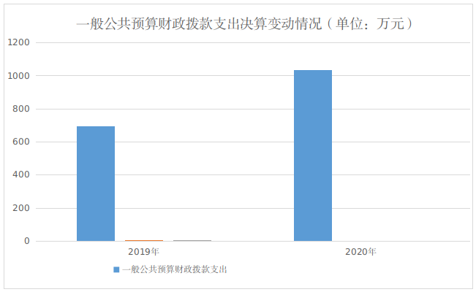 （二）一般公共预算财政拨款支出决算结构情况
2020年一般公共预算财政拨款支出1036.19万元，主要用于以下方面:一般公共服务（类）支出898.25万元，占87%；教育支出（类）11.95万元，占1%；社会保障和就业（类）支出48.12万元，占5%；卫生健康支出26.86万元，占2%；住房保障支出51万元，占5%。
（图6：一般公共预算财政拨款支出决算结构）（饼状图）
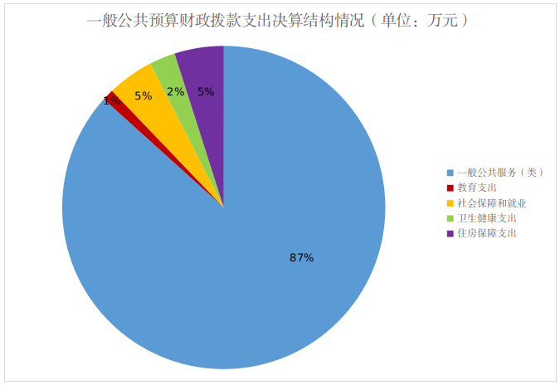 （三）一般公共预算财政拨款支出决算具体情况

2020年一般公共预算支出决算数为1036.19，完成预算100%。其中：
1.一般公共服务（类）201: 支出决算为898.25万元，完成预算100%。其中行政运行2013101支出决算为490.4万元，其他党委办公厅及相关机构事务2013199支出决算为407.85万元。
2.教育（类）2050803干部培训: 支出决算为11.95万元，完成预算100%。
3.社会保障和就业（类）2080505机关事业单位养老保险缴费: 支出决算为48.12万元，完成预算100%。
4.卫生健康（类）2101101行政单位医疗:支出决算为26.86万元，完成预算100%。
5.住房保障2210201住房公积金：支出决算为51万元，完成预算100%。

六、一般公共预算财政拨款基本支出决算情况说明
2020年一般公共预算财政拨款基本支出616.38万元，其中：
人员经费555.06万元，主要包括：基本工资、津贴补贴、奖金、伙食补助费、绩效工资、机关事业单位基本养老保险缴费、职业年金缴费、其他社会保障缴费、其他工资福利支出、离休费、退休费、抚恤金、生活补助、医疗费补助、奖励金、住房公积金、其他对个人和家庭的补助支出等。
日常公用经费61.32万元，主要包括：办公费、印刷费、咨询费、手续费、水费、电费、邮电费、取暖费、物业管理费、差旅费、因公出国（境）费用、维修（护）费、租赁费、会议费、培训费、公务接待费、劳务费、委托业务费、工会经费、福利费、公务用车运行维护费、其他交通费、税金及附加费用、其他商品和服务支出、办公设备购置、专用设备购置、信息网络及软件购置更新、其他资本性支出等。

七、“三公”经费财政拨款支出决算情况说明

（一）“三公”经费财政拨款支出决算总体情况说明
2020年“三公”经费财政拨款支出决算为16.48万元，完成预算100%，决算数与预算数基本持平。

（二）“三公”经费财政拨款支出决算具体情况说明
2020年“三公”经费财政拨款支出决算中，因公出国（境）费支出决算0万元；公务用车购置及运行维护费支出决算11.2万元，占68%；公务接待费支出决算5.28万元，占32%。具体情况如下：
（图7：“三公”经费财政拨款支出结构）（饼状图）
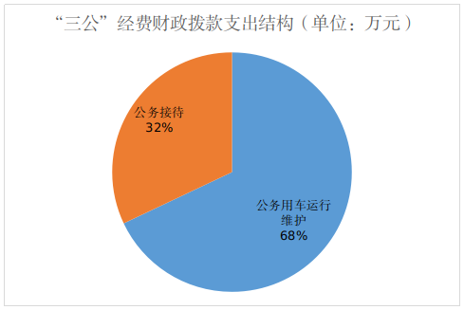
1.因公出国（境）经费支出0万元。
2.公务用车购置及运行维护费支出11.2万元,完成预算100%。公务用车购置及运行维护费支出决算比2019年增加1.7万元，增长18%。主要原因是车辆使用年限较长，维修维护费用增加。
其中：公务用车购置支出0万元。全年未更新购置公务用车辆。截至2020年12月底，单位共有公务用车2辆，其中：轿车1辆、越野车1辆。
公务用车运行维护费支出11.2万元。主要用于机要保密通信应急保障、脱贫攻坚、深化改革等所需的公务用车燃料费、维修费、过路过桥费、保险费等支出。
3.公务接待费支出5.28万元，完成预算100%。公务接待费支出决算与2019年基本持平。
国内公务接待支出5.28万元，主要用于日常执行公务、开展业务活动开支的交通费、住宿费、用餐费等。国内公务接待110批次，700余人次（不包括陪同人员），共计支出5.28万元，具体内容包括：其他省市区交流、汇报工作情况、接受相关部门检查指导工作的接待支出，大部分为在接待地发生的工作餐费等支出。

外事接待支出0万元，外事接待0批次，0人，共计支出0万元。

八、政府性基金预算支出决算情况说明
2020年政府性基金预算拨款支出0万元。
- 国有资本经营预算支出决算情况说明
2020年国有资本经营预算拨款支出0万元。

十、其他重要事项的情况说明

（一）机关运行经费支出情况
2020年，区委办机关运行经费支出61.32万元，与2019年决算数持平。

（二）政府采购支出情况
2020年，区委办政府采购支出总额3.39万元，其中：政府采购货物支出3.39万元、政府采购工程支出0万元、政府采购服务支出0万元。主要用于更换办公室部分办公设备购置费用。

（三）国有资产占有使用情况
截至2020年12月31日，区委办共有车辆2辆，其中：机要通信用车1辆、其他用车1辆。其他用车主要是用于日常单价50万元以上通用设备0台（套），单价100万元以上专用设备0台（套）。

（四）预算绩效管理情况。
根据预算绩效管理要求，我单位在年初预算编制阶段，组织对区委办工作项目开展了预算事前绩效评估，预算执行过程中，对项目开展进行绩效监控，年终执行完毕后，对项目开展了绩效目标完成情况进行了自评。
我办按要求对2020年部门整体评价情况来看，项目产出达到了预期的数量、质量、实效和成本指标，提高了经济、社会、生态效益，促进了可持续发展，从评价情况来看有关项目预算执行及时、有效，绩效目标得到较好实现，绩效管理水平不断提高，绩效指标体系建设逐渐丰富和完善，较为充分地反映了区委办的工作目标和任务。
- 项目绩效目标完成情况。
本部门在2020年度部门决算中反映“对外宣传””深化改革”“对外开放”“机要保密”“办公室业务”等5个项目绩效目标实际完成情况。
（1）对外宣传项目绩效目标完成情况综述。项目全年预算数25万元，执行数为25万元，完成预算的100%。通过项目实施，全年在省级平台以单条、综合等形式刊发文章及信息4条，市级《广元要情》《工作情况交流》等平台刊发信息、文章117条，超额完成市下目标任务。全年累计下发《每日动态》219期、《每周信息》22期，有力推动全区75个党委信息考核单位以问题建议、经验总结、紧急应急3类信息报送工作。努力围绕党委中心工作，积极开展信息调研，为领导决策提供了高层次信息，不断加强对外宣传力度，形成了省市区可复制可推广的经验，不断建设朝天党委信息主阵地。
（2）深化改革项目绩效目标完成情况综述。项目全年预算数30万元，执行数为30万元，完成预算的100%。通过项目实施，对照《区委全面深化改革重要举措实施规划（2014-2020年）》确定的任务书、时间表和路线图，推动既定改革任务全面完成。
（3）对外开放项目绩效目标完成情况综述。项目全年预算数30万元，执行数为30万元，完成预算的100%。通过项目实施，认真落实区域协调发展战略，大力实施对外开放合作战略，以全视觉、宽领域的大开放促进多层次、多形式的大合作。面向全省、全国乃至全世界聚集发展要素，努力参与更大范围产品供给。同时积极承接产业转移，广泛开展交流合作，全方位提升了我区对外开放能力和水平。
（4）机要保密项目绩效目标完成情况综述。项目全年预算数20万元，执行数为20万元，完成预算的100%。通过项目实施，对全区所有单位开展了保密宣传、教育、执法检查及案件查处工作，确保全区无失、泄密案件发生。同时抓好保密检查平台建设、利用及维护。努力加强全区保密业务指导，保障了日常工作运转。
（5）办公室业务项目绩效目标完成情况综述。项目全年预算数10万元，执行数为10万元，完成预算的100%。通过项目实施，区委办全年紧紧围绕中央、省委、市委和区委总体工作部署，全面完成各项目标任务，紧紧围绕党中央“五位一体”总体布局、“四个全面”战略布局，省委“一干多支、五区协同”“四向拓展、全域开放”战略，市委“三个一、三个三”兴广战略，区委“123456”执政兴区总体思路，认真落实党中央和省委、市委、区委各项决策部署，专注定力，紧扣全区中心大局，充分发挥参谋部、协调部、服务部、督查部职能作用，为区委决策部署顺利实施和区委工作高效运转提供了有力保证。

项目绩效目标完成情况表
(2020年度)
项目名称 |  |  | 对外宣传专项工作
预算单位 |  |  | 区委办
预算执行情况(万元) | 预算数: |  | 25 | 执行数: | 25
预算执行情况(万元) | 其中-财政拨款: |  | 25 | 其中-财政拨款: | 25
预算执行情况(万元) | 其它资金: |  |  | 其它资金:
年度目标完成情况 | 预期目标 |  |  | 实际完成目标
年度目标完成情况 | 目标1：围绕“四个服务”，抓好信息和突发事件新的收集、整理、编报、下发工作，围绕党委中心工作，积极开展信息调研，为领导决策提供高层次信息，加大对外宣传力度，形成省市区可复制可推广的经验，建设朝天党委信息主阵地。 |  |  | 目标1完成情况：全年在省级平台以单条、综合等形式刊发文章及信息4条，市级《广元要情》《工作情况交流》等平台刊发信息、文章117条，超额完成市下目标任务。全年累计下发《每日动态》219期、《每周信息》22期，有力推动全区75个党委信息考核单位以问题建议、经验总结、紧急应急3类信息报送推动全局工作。
绩效指标完成情况 | 一级指标 | 二级指标 | 三级指标 | 预期指标值(包含数字及文字描述) | 实际完成指标值(包含数字及文字描述)
绩效指标完成情况 | 项目完成指标 | 数量指标 | 指标1 | 在省级平台刊发各类文章、信息4条以上，市级平台刊发文章、信息60条以上，全面完成市下各项目标任务。 | 全年在省级平台以单条、综合等形式刊发文章及信息4条，市级《广元要情》《工作情况交流》等平台刊发信息、文章117条，超额完成市下目标任务。
绩效指标完成情况 | 项目完成指标 | 数量指标 | 指标2 | 编发《每周信息》20期、《每日动态》200期、《信息采用情况通报》2期，督促全区各级各部门用好党委信息平台反馈推进难题、展现工作成效。 | 全年累计下发《每日动态》219期、《每周信息》22期，有力推动全区75个党委信息考核单位以问题建议、经验总结、紧急应急3类信息报送推动全局工作。
绩效指标完成情况 | 项目完成指标 | 质量指标 |  | 争取党委信息在全市当楷模、走前列、作表率。 | 获评2020年全市党委信息工作先进单位。
绩效指标完成情况 | 项目完成指标 | 时效指标 |  | 2020年底全面完成。 | 2020年12月全面完成。
绩效指标完成情况 | 效益指标 | 社会效益 |  | 建设朝天信息品牌，打造精品优质信息，为领导决策提供优质服务，实现本地特色经验、亮点做法更好推广，确保各项政策部署更好惠及人民群众。 | 全年总结推广《找准突破口 抓实着力点 朝天区奋力推动基层统战工作高质量发展》《朝天区综合施策全面治理矿企涌水》等工作经验110余条，引导相关行业经营主体参考转型升级，有效推动辖区经济社会发展。
绩效指标完成情况 | 效益指标 | 可持续影响指标 | 指标1 | 把党委信息建成党密切联系群众的重要桥梁纽带，抓好“民声传递”，为党委科学决策当好参谋助手，抓好“上情下达”，推动党委决策在基层落地落实。 | 党委信息牢固树立“群众利益无小事”工作理念，“眼睛向下”聚焦老百姓的操心事、烦心事、揪心事，推动防汛减灾、乡村教育等事关民生的决策真正得到落实；充分发挥信息工作“下情上达”作用，全面宣传科学防疫等重大安排部署，时刻架起党委密切联系人民群众的“连心桥”
绩效指标完成情况 | 满意度指标 | 满意度指标 | 指标1 | 满意率达90% | 95%
项目绩效目标完成情况表
(2020年度)
项目名称 |  |  | 深化改革专项工作
预算单位 |  |  | 区委办
预算执行情况(万元) | 预算数: |  | 30 | 执行数: | 30
预算执行情况(万元) | 其中-财政拨款: |  | 30 | 其中-财政拨款: | 30
预算执行情况(万元) | 其它资金: |  |  | 其它资金:
年度目标完成情况 | 预期目标 |  |  | 实际完成目标
年度目标完成情况 | 目标1：对照《区委全面深化改革重要举措实施规划（2014-2020年）》确定的任务书、时间表和路线图，推动既定改革任务全面完成。 |  |  | 目标1完成情况：印发《广元市朝天区全面深化改革2020年工作要点》和《广元市朝天区全面深化改革2020年改革落实台账》
绩效指标完成情况 | 一级指标 | 二级指标 | 三级指标 | 预期指标值(包含数字及文字描述) | 实际完成指标值(包含数字及文字描述)
绩效指标完成情况 | 项目完成指标 | 数量指标 | 指标1 | 召开深改委员会会议3次以上，工作协调会议5次以上，市委出台的专项改革方案在半年内完成对接， | 召开区委全面深化改革委员会第4次、第五次、第六次会议，组织召开工作协调会7次，专项小组开会20余次，审议出台各项专项改革方案13个，完满完成年度任务
绩效指标完成情况 | 项目完成指标 | 数量指标 | 指标2 | 完成《朝天区贯彻落实党的十九大报告重要改革举措实施规划（2019-2022年）》。 | 《实施规划类台账》中124项改革任务均对接省市全面完成。
绩效指标完成情况 | 项目完成指标 | 数量指标 | 指标3 | 完成2019年经区委深改委会议审议出台的专项改革方案销账、评估等相关工作，完成承接中央、省、市部署及我区自主开展的重大改革试点年度任务，跨年度的改革任务，按既定方案推进，完成国家、省、市下达的各项试点任务。 | 开展出台半年以上专项改革方案销账、评估工作。年内应销账23个专项方案均已全部销账；通过部门自我评估、改革办督察评估、第三方评估等方式，开展评估专项改革方案19项，根据工作实施情况，8项专项改革方案评估为优秀，6项评估为良好，5项评估为合格。开展重大改革课题调研。完成不同领域9个重大课题的调研并提交调研报告，根据调研成效，6个课题评为优秀课题，3个课题评定为合格课题。开展其他需要重点推进的专项改革方案成效跟踪。对转发、遵照执行上级专项改革方案和区本级已出台未销账的35个改革方案建立专项台账并狠抓落实，确保所有改革任务不遗漏。
绩效指标完成情况 | 项目完成指标 | 质量指标 | 指标1 | 坚持一手抓改革方案制定、一手抓改革任务落实，坚持“清单制+责任制”工作法，及时加强对接省委、市委安排部署的各项改革任务目标；明确任务清单，逐项推动区委深改委会议审议出台的专项改革方案落实见效。 | 选定14个专项改革方案和重大改革试点，建立《区领导直接抓专项改革落实台账》，由区委区政府领导直接抓落实。印发了《抢抓机遇主动融入成渝地区双城经济圈建设重点改革工作安排》（广朝委改革办〔2020〕1号），对接落实八是完成了“十四五”规划前期工作谋划，提交了朝天区《关于深化重点领域改革举措研究》调研报告。
绩效指标完成情况 | 项目完成指标 | 时效指标 |  | 2020年底全面完成。 | 2020年12月全面完成。
绩效指标完成情况 | 效益指标 | 社会效益 |  | 坚持全面深化改革总体目标，坚持以人民为中心价值取向，统筹推进党的十八大以来部署的改革举措和十九大部署的改革任务，聚焦提升改革质量，着力补齐制度短板，着力抓好改革任务落实，着力巩固改革成果，着力提升人民群众获得感，切实推深做实改革，促进基础性关键领域改革取得实质性成果，为加快建设更高水平的生态文明繁荣和谐新朝天提供强大动能。 | 1.以改革调结构，“两项改革”取得新突破。  2.以改革强治理，城乡基层治理体系进一步健全。  3.以改革谋发展，主动融入成渝地区双城经济圈建设有序推进。  4.以改革添动力，经济社会高质量发展成效明显。  5.以改革固根本，农业农村改革稳步推进。  6.以改革惠民生，群众福祉持续改善。  7.以改革促创新，重大改革试点全面推进。
项目绩效目标完成情况表
(2020年度)
项目名称 |  |  | 对外开放专项工作
预算单位 |  |  | 区委办
预算执行情况(万元) | 预算数: |  | 30 | 执行数: | 30
预算执行情况(万元) | 其中-财政拨款: |  | 30 | 其中-财政拨款: | 30
预算执行情况(万元) | 其它资金: |  |  | 其它资金:
年度目标完成情况 | 预期目标 |  |  | 实际完成目标
年度目标完成情况 | 目标1：认真落实区域协调发展战略，大力实施对外开放合作战略，以全视觉、宽领域的大开放促进多层次、多形式的大合作。，目标2：面向全省、全国乃至全世界聚集发展要素，努力参与更大范围产品供给。目标3：积极承接产业转移，广泛开展交流合作，全方位提升对外开放能力和水平。 |  |  | 目标1完成情况：扩大区域合作，主动融入“成渝”地区双城经济圈、东西部扶贫合作、区域合作取得阶段性成效  目标2完成情况：全年招引项目102个，签约资金112亿元目标3完成情况：签订了朝天区与郫都区、璧山区、陕西省汉中市汉台区合作框架协议，对外开放合作水平得到进一步提升。
绩效指标完成情况 | 一级指标 | 二级指标 | 三级指标 | 预期指标值(包含数字及文字描述) | 实际完成指标值(包含数字及文字描述)
绩效指标完成情况 | 项目完成指标 | 数量指标 |  | 全年引进项目100个，签约资金100亿元以上，新增出口实绩企业1家。 | 全年招引项目102个，签约资金112亿元
绩效指标完成情况 | 项目完成指标 | 质量指标 |  | 进一步扩大区域合作、区校合作范围，扎实推进成广合作、浙广合作取得阶段性成效。 | 进一步扩大区域合作，主动融入“成渝”地区双城经济圈、东西部扶贫合作、区域合作取得阶段性成效，签订了朝天区与郫都区、璧山区、陕西省汉中市汉台区合作框架协议。
绩效指标完成情况 | 项目完成指标 | 时效指标 |  | 2020年底全面完成。 | 2020年12月全面完成。
绩效指标完成情况 | 效益指标 | 经济效益 |  | 引进到位市外资金60亿元以上，其中引进到位省外资金30亿元以上，实现外贸进出口总额1500万元。 | 引进到位市外资金62.5亿元，引进到位省外资金30亿元，外贸进出口总额实现2490万元（358万美元）
绩效指标完成情况 | 效益指标 | 社会效益 | 指标1 | 进一步带动社会就业 | 实现社会新增就业1000余人
绩效指标完成情况 | 效益指标 | 社会效益 | 指标2 | 进一步提升对外开放合作水平 | 对外开放合作水平得到进一步提升

项目绩效目标完成情况表
(2020年度)
项目名称 |  |  | 机要保密专项工作
预算单位 |  |  | 区委办
预算执行情况(万元) | 预算数: |  | 20 | 执行数: | 20
预算执行情况(万元) | 其中-财政拨款: |  | 20 | 其中-财政拨款: | 20
预算执行情况(万元) | 其它资金: |  |  | 其它资金:
年度目标完成情况 | 预期目标 |  |  | 实际完成目标
年度目标完成情况 | 目标1：开展保密宣传、教育、执法检查及案件查处工作，确保全区无失、泄密案件发生；抓好保密检查平台建设、利用及维护；加强全区保密业务指导，保障日常工作运转。 |  |  | 目标1完成情况：全年共收发电报786份，对17个重点涉密单位进行了23次督促检查和指导，开展法制宣传活动4次，印制宣传资料4000份；开展业务培训180人次。确保了政令畅通，主渠道密码通信系统及相关配套设备全年24小时正常运行，应急密码通信系统在任何时间、地点、情况下都能保障通信畅通。
绩效指标完成情况 | 一级指标 | 二级指标 | 三级指标 | 预期指标值(包含数字及文字描述) | 实际完成指标值(包含数字及文字描述)
绩效指标完成情况 | 项目完成指标 | 数量指标 | 指标1 | 坚持安全保密政务服务。 | 全年共收发电报786份，实现保密、优质、无事故。
绩效指标完成情况 | 项目完成指标 | 数量指标 | 指标2 | 深入开展机要保密培训、督促检查和指导。 | 全年对17个重点涉密单位进行了23次督促检查和指导，开展法制宣传活动4次，印制宣传资料4000份；开展业务培训180人次
绩效指标完成情况 | 项目完成指标 | 质量指标 |  | 完成市下目标任务，保障信息化系统正常运转，确保全区无失、泄密案件发生，全力搞好电报传译办理工作。 | 确保了政令畅通，主渠道密码通信系统及相关配套设备全年24小时正常运行，应急密码通信系统在任何时间、地点、情况下都能保障通信畅通。
绩效指标完成情况 | 项目完成指标 | 时效指标 |  | 2020年底全面完成。 | 2020年12月全面完成。
绩效指标完成情况 | 效益指标 | 可持续影响指标 |  | 强化保密意识，促进保密管理。 | 强化保密意识，促进保密管理。

项目绩效目标完成情况表
(2020年度)
项目名称 |  |  | 办公室专项业务工作
预算单位 |  |  | 区委办
预算执行情况(万元) | 预算数: |  | 10 | 执行数: | 10
预算执行情况(万元) | 其中-财政拨款: |  | 10 | 其中-财政拨款: | 10
预算执行情况(万元) | 其它资金: |  |  | 其它资金:
年度目标完成情况 | 预期目标 |  |  | 实际完成目标
年度目标完成情况 | 目标1：围绕中央、省委、市委和区委总体工作部署，全面完成各项目标任务，为区委各项决策部署顺利实施提供坚强有力地后勤保障，推动办公室工作正常运转。 |  |  | 目标1完成情况：认真贯彻党的十九大和十九届二中、三中、四中、五中全会精神以及省委、市委、区委全会精神，紧紧围绕党中央“五位一体”总体布局、“四个全面”战略布局，省委“一干多支、五区协同”“四向拓展、全域开放”战略，市委“三个一、三个三”兴广战略，区委“123456”执政兴区总体思路，认真落实党中央和省委、市委、区委各项决策部署，专注定力，紧扣全区中心大局，充分发挥参谋部、协调部、服务部、督查部职能作用，为区委决策部署顺利实施和区委工作高效运转提供了有力保证。
绩效指标完成情况 | 一级指标 | 二级指标 | 三级指标 | 预期指标值(包含数字及文字描述) | 实际完成指标值(包含数字及文字描述)
绩效指标完成情况 | 项目完成指标 | 数量指标 | 指标1 | 增强“四个意识”，坚定“四个自信”，做到“两个维护”，在任何时候、任何情况下旗帜鲜明、绝对忠诚。 | 全年召开20余次室务会、干部职工会、中心组学习会等，集中宣讲学、联系实际学、相互交流学，切实用以武装头脑、指导实践、推动工作。牵头抓好巡视反馈问题整改，114个问题现已完成整改110个，修订《区委“三重一大”事项集体决策制度》4项。
绩效指标完成情况 | 项目完成指标 | 数量指标 | 指标2 | 高质量以文辅政、充分发挥参谋决策作用 | 全年起草区委主要领导重要文稿200余篇，印发各类公文431件，办理各级各部门来文2100余件，完成党内规范性文件备案13件。坚持准确高效信息服务。全年累计报送信息600余条，编报紧急信息40余条，编发《每日动态》256期、《每周信息》22期，被省、市采用信息120余条，其中，省委办《每日要情》采用3条，市委办《工作情况交流》采用2条。
绩效指标完成情况 | 项目完成指标 | 质量指标 | 指标1 | 高标准牵头抓总、全力做好区委综合服务保障工作 | 严格落实区委“六个一”工作推进机制，每天统筹县级干部活动、编印工作动态，做到准确及时高效。牵头落实区四大班子联席会议制度、重大事项报告制度、确保上级精神及时贯彻、区委决策准确传达、重大事项有效协商、基层反映有效落实。
绩效指标完成情况 | 项目完成指标 | 质量指标 | 指标2 | 高效率督查督办、全力推动各项工作任务落实 | 聚焦重大决策部署落地落实。全年印发《督查通报》14期、《督查专报》10期、《督办通知》6期。严格执行《区委书记专题交办工作办理制度》要求，建立区委书记专题交办事项督办台账，及时对交办事项跟踪督办，确保交办工作按要求办结。今年以来，督办书记交办件913件。认真做好区委常委会决定事项督办工作，共督办事项112件，印发落实情况专报4期。
绩效指标完成情况 | 项目完成指标 | 时效指标 | 指标1 | 2020年底全面完成。 | 2020年12月全面完成。
绩效指标完成情况 | 效益指标 | 经济效益 | 指标1 | 引进到位市外资金60亿元以上，其中引进到位省外资金30亿元以上，实现外贸进出口总额1500万元。 | 引进到位市外资金62.5亿元，引进到位省外资金30亿元，外贸进出口总额实现2490万元（358万美元）
绩效指标完成情况 | 效益指标 | 社会效益 | 指标1 | 切实解决群众最关心最直接最现实的利益问题，持续提高全区人民生活品质，不断满足人民对美好生活的向往 | 努力解决群众最关心最直接最现实的利益问题，持续提高全区人民生活品质，不断满足人民对美好生活的向往
绩效指标完成情况 | 效益指标 | 可持续影响指标 | 指标1 | 充分发挥办公室工作“四部”职能作用，旗帜鲜明讲政治、忠诚担当干事业、团结一心抓落实，促使各项工作稳步推进、有力有效。 | 充分发挥办公室工作“四部”职能作用，旗帜鲜明讲政治、忠诚担当干事业、团结一心抓落实，促使各项工作稳步推进、有力有效。
 | 满意度指标 | 满意度指标 | 指标1 | 区级部门、乡镇及办公室干部满意度达到95%以上。 | 满意率达98%。
2.部门绩效评价结果。
我单位按要求对2020年部门整体支出绩效评价情况开展评价，《区委办2020年部门整体支出绩效评价报告》见附件。
我单位自行组织对一般行政管理项目开展了绩效评价，详见附件。

- 名词解释

1.财政拨款收入：指单位从同级财政部门取得的财政预算资金。
2.年初结转和结余：指以前年度尚未完成、结转到本年按有关规定继续使用的资金。
3、年末结转和结余：指单位按有关规定结转到下年或以后年度继续使用的资金。
4.一般公共服务201：指反映政府提供一般公共服务产生的人员工资奖金津补贴以及购买的商品和服务支出。包括行政运行2013101反映行政单位基本支出、2013199指反映党委办公厅（室）及相关机构其他事务支出。
5.培训支出2050803：指为反映部门安排用于培训的支出。
6.社会保障和就业208：职工缴纳的基本养老保险金2080505指反映机关单位实施养老保险制度由单位缴纳的基本养老保险费的支出、职业年金2080506指反映机关单位实施养老保险制度由单位缴纳的职业年金支出、失业保险2082701反映财政对失业保险基金的补助支出和工伤保险2082702反映财政对工伤保险基金的补助支出。
7.医疗卫生与计划生育：包含行政单位医疗2101101反映财政部门安排的行政单位基本医疗保险缴费经费和生育保险2082703反映财政对生育保险基金的补助支出。。
8.住房保障2210201：反映行政事业单位按人力资源和社会保障部、财政部规定的基本工资和津补贴以及规定比例为职工缴纳的住房公积金。
8.基本支出：指为保障机构正常运转、完成日常工作任务而发生的人员支出和公用支出。
9.项目支出：指在基本支出之外为完成特定行政任务和事业发展目标所发生的支出。
10.“三公”经费：指部门用财政拨款安排的因公出国（境）费、公务用车购置及运行费和公务接待费。其中，因公出国（境）费反映单位公务出国（境）的国际旅费、国外城市间交通费、住宿费、伙食费、培训费、公杂费等支出；公务用车购置及运行费反映单位公务用车车辆购置支出（含车辆购置税）及租用费、燃料费、维修费、过路过桥费、保险费等支出；公务接待费反映单位按规定开支的各类公务接待（含外宾接待）支出。
11.机关运行经费：为保障行政单位（含参照公务员法管理的事业单位）运行用于购买货物和服务的各项资金，包括办公及印刷费、邮电费、差旅费、会议费、福利费、日常维修费、专用材料及一般设备购置费、办公用房水电费、办公用房取暖费、办公用房物业管理费、公务用车运行维护费以及其他费用。

第四部分 附件

附件1

中共广元市朝天区委办公室2020年度
整体支出绩效评价自评报告

一、单位概况
（一）基本情况
1.机构组成。根据广朝编委发【2019】54号关于调整中共广元市朝天区委办公室有关机构编制事项通知文件精神，区委办内设行政、文秘、综合、信息、常委办、机要保密等股室及深化改革、国安、外事等议事协调机构办事机构。
2.机构职能。1、围绕中央、省委、市委和区委总体工作部署，做好调查研究、收集信息、反映动态，为区委决策提供服务。2、负责区委日常公文处理，承担区委文电、重要文稿和区委领导讲话的起草、修改和校核工作。3、负责上级和区委重要工作部署、重大决策贯彻落实情况的督促检查，以及中央、省、市及区委领导同志批示、指示的催办落实。4、协助区委领导做好协调工作，促使各部门工作中互相配合、互相支持，提高效率，确保顺利完成工作任务。5、负责区委各种会议和区委领导活动的组织安排，搞好上级领导和其他区、县（市）党委负责同志及有关来宾的接待服务工作。6、负责全区党政系统的机要通讯和密码管理，负责中央、省委、市委文件和全区党政军领导机关及其部门机密文件、信件的传递工作。7、负责全区的保密工作，督促查处失泄密事件，指导协调、督促检查全区保密工作开展情况。8、负责区委机关后勤行政事务。协调、指导全区党史资料、历史档案和机关档案资料的征集、接收、整理、保管、利用和研究。10、协调、指导全区信访工作，协助区委领导同志处理群众来信来访，及时了解群众的要求和建议，督促热点、难点问题的解决。11、完成区委交办的其他任务。
3.人员概况。我单位共有人员编制40名，其中行政编制16名，事业编制20名，工勤编制4人，自收自支编制0名。年末在职人员总数44人，其中行政人员20人，行政执法人员0人，事业人员18人，工勤人员6人；退休人员12人。
（二）部门自评步骤及方法
本次绩效评价共分三个阶段，一是绩效评价准备阶段。我单位根据《广元市朝天区区级预算绩效目标管理办法》（广朝财发【2018】46号）文件精神，及时组织对相关文件进行学习，成立绩效评价领导小组，制定详细可操作性强的实施方案及目标绩效操作流程图。二是绩效评价实施阶段。我单位严格按照规定组织实施绩效评价，及时查阅和收集相关数据资料，并认真进行分析，初步计算出各评价指标分值。三是绩效评价报告形成阶段。通过对各项资料进行归纳整理，形成内容真实绩效评价报告。
部门支出绩效评价自评得分情况
一级指标 | 二级指标 | 三级指标 | 分值 | 评价得分
预算编制（15分） | 编制质量 | 测算依据 | 3 | 3
预算编制（15分） | 编制质量 | 整体绩效目标设定 | 5 | 4
预算编制（15分） | 编制质量 | 项目绩效目标设定 | 5 | 4
预算编制（15分） | 预算配置 | 在职人员控制率 | 2 | 2
预算执行（25分） | 执行进度 | 项目预算执行率 | 5 | 5
预算执行（25分） | 预算调整 | 预算调整率 | 5 | 5
预算执行（25分） | 经费控制 | 公用经费控制率 | 2 | 2
预算执行（25分） | 政府采购 | 政府采购计划编制 | 2 | 2
预算执行（25分） | 政府采购 | 政府采购计划执行 | 2 | 2
预算执行（25分） | 政府采购 | 政府采购完成率 | 2 | 1.5
预算执行（25分） | 预算管理 | 资金使用合规性 | 2 | 2
预算执行（25分） | 预算管理 | 资金使用合理性 | 2 | 2
预算执行（25分） | 预算管理 | 整改落实 | 3 | 3
综合管理（25分） | 资产管理 | 资产管理制度健全性 | 2 | 2
综合管理（25分） | 资产管理 | 资产管理信息系统建设情况 | 2 | 2
综合管理（25分） | 资产管理 | 行政单位资产清查开展情况 | 2 | 2
综合管理（25分） | 资产管理 | 行政单位资产报表上报情况 | 2 | 2
综合管理（25分） | 内控制度管理 | 内部控制度健全完整 | 2 | 2
综合管理（25分） | 信息公开 | 预算公开 | 2 | 2
综合管理（25分） | 信息公开 | 决算公开 | 2 | 2
综合管理（25分） | 信息公开 | 绩效信息公开 | 2 | 2
综合管理（25分） | 绩效评价 | 评价项目覆盖率 | 3 | 3
综合管理（25分） | 绩效评价 | 评价层次 | 2 | 2
综合管理（25分） | 绩效评价 | 评价结果报告 | 2 | 2
综合管理（25分） | 绩效评价 | 整改完成率 | 2 | 2
履职成效（35分） | 产出指标 | 数量指标 | 6 | 5.5
履职成效（35分） | 产出指标 | 质量指标 | 6 | 5
履职成效（35分） | 产出指标 | 时效指标 | 6 | 6
履职成效（35分） | 效益指标 | 经济效益 | 12（根据需要增减指标并赋分值） | 3
履职成效（35分） | 效益指标 | 社会效益 | 12（根据需要增减指标并赋分值） | 3
履职成效（35分） | 效益指标 | 环境效益 | 12（根据需要增减指标并赋分值） | 3
履职成效（35分） | 效益指标 | 可持续性 | 12（根据需要增减指标并赋分值） | 3
履职成效（35分） | 满意度-5 | 社会公众与服务对象满意度 | 5 | 3
合计 | — | —— | 100 | 94

二、部门财政支出管理情况
（一）预算编制、预算执行及综合管理情况
按照决算绩效管理要求，根据单位的职能职责，区委办在年初预算编制时即制定了绩效目标的产出指标和效益指标，覆盖率达到100%。在全年预算执行过程中，每月月初根据资金调拨情况提出资金支付建议方案，月末及时编制本月预算执行情况，进一步加大了预算执行力度，提升了预算执行的科学性和准确性。总体来看，财政预算项目编制准确，并严格按预算执行，完成预算100%，无违规记录。
我单位开展的预算绩效评价的项目达到了预期效果，产生了较好的社会效益、经济效益和生态效益，对在绩效评价中发现的问题，单位及时提出整改意见并限期整改落实。逐步改变了长期以来“重分配轻监管、重使用轻效益”的现象，有效减少和防止盲目用款、无效支出及盲目支出等行为的发生，使财政资金的运行更加合理高效。
我办按要求对2020年部门整体评价情况来看，项目产出达到了预期的数量、质量、实效和成本指标，提高了经济、社会、生态效益，促进了可持续发展，从评价情况来看有关项目预算执行及时、有效，绩效目标得到较好实现，绩效管理水平不断提高，绩效指标体系建设逐渐丰富和完善，较为充分地反映了区委办的工作目标和任务。
三、评价结论及建议
（一）评价结论。根据考核评分细则，从整体上看，我单位2020年度财政资金管理规范，项目管理到位，政策执
行有力，有效的发挥了财政资金使用效益，在人员经费支出、公用经费支出中，严格执行区委、政府的各项制度，三公经费严格控制在预算范围内。在项目资金使用中，在保证各项任务顺利完成的同时，严格落实厉行节约的原则。
（二）存在问题。一是预算编制有待更严格执行。预算编制与实际支出项目有的仍存在细微差异；二是固定资产管理有待进一步加强，未及时对固定资产进行清理核销。
（三）改进建议。一是按照预算规定的项目和用途严格财务审核，经费支出严格按预算项目的财务支出内容进行财务核算，在预算金额内严格控制费用的支出；二是预算财务分析常态化，定期做好预算支出财务分析，做好单位整体支出预算评价工作；三是制定适用于本单位的固定资产管理制度，从资产采购、使用以及报废各环节规范固定资产的管理，提高资产使用效率，减少资金浪费。

附件2

机要保密项目支出绩效评价报告
一、项目概况
（一）项目基本情况：为确保政令畅通，切实开展保密宣传、教育、执法检查及案件查处工作，确保全区无失、泄密案件发生；抓好保密检查平台建设、利用及维护；加强全区保密业务指导，保障日常工作运转。
（二）项目预算情况：项目全年预算20万元，在项目实施过程中，我单位根据项目实施进度，及时调拨、支付资金，截止年底完成预算执行100%。
（三）项目绩效目标：达到预算申报的“坚持安全保密政务服务，完成市下目标任务，保障信息化系统正常运转，确保全区无失、泄密案件发生，全力搞好电报传译办理工作”目绩效目标，相应的数量指标、质量指标、时效指标、成本指标等均达到预期。
二、项目资金管理情况
（一）资金到位情况。根据项目实施进度，及时分批调拨项目资金，确保资金及时到位，截止项目实施完毕，资金全额调拨到位并支付完毕。
（二）预算资金执行情况。在项目实施过程中，我单位严格执行财经纪律，切实加大专项资金的管理和监督，规范专项资金使用，切实提高资金使用效率，使用专项资金时，全部通过国库集中支付方式进行，严禁虚报、挤占、挪用。同时进一步健全单位内控管理制度，严格财务会计核算，及时进行账务处理，确保专款专用，项目资金无滞留、闲置现象发生。
三、项目组织实施情况
（一）项目组织机构与职责落实情况。根据广朝编委发【2019】54号关于调整中共广元市朝天区委办公室有关机构编制事项通知文件精神，进一步明确了机要保密局的相关行政职能职责，落实了专人对工作具体负责。
（二）项目管理制度建设情况。一是认真贯彻执行中央、省委、市委关于密码工作的方针、政策和市委机要局（市密码管理局）工作部署，在区委密码工作领导小组和区委办公室领导下，具体规划和组织全区密码工作，实施对全区核心密码和普通密码工作的业务指导和管理；二是负责管理密码、密码设备及全区非机要部门使用的普通密码；三是负责区委密码工作领导小组日常工作；四是传输、办理区委、区政府及区直各部门密码电报及内部传真电报，指导区直各部门密码电报管理工作；五是对密码工作中的新情况、新问题进行调查研究，及时向区委密码工作领导小组和区委办公室领导及上级业务部门提出意见和建议。
四、项目绩效情况
（一）项目完成情况。全年共收发电报786份，对17个重点涉密单位进行了23次督促检查和指导，开展法制宣传活动4次，印制宣传资料4000份；开展业务培训180人次。确保了政令畅通，主渠道密码通信系统及相关配套设备全年24小时正常运行，应急密码通信系统在任何时间、弟弟、情况下都能保障通信畅通。
（二）项目效益情况。
通过项目实施，确保了政令畅通，主渠道密码通信系统及相关配套设备全年24小时正常运行，应急密码通信系统在任何时间、地点情况下都能保障通信畅通。进一步强化了保密意识，促进了保密管理。
- 主要经验及做法、存在的问题及原因分析
在项目实施过程中，单位进一步提高了预算绩效管理认识，强化以“绩效为中心、对支出结果负责、对社会公众负责”的理念，在绩效目标编制方面，针对绩效目标设置指向不清、预算和目标匹配不足，数量目标和质量目标量化不细，效益目标编制不完善等方面加以了改善。同时加强预算绩效动态监控管理，及时跟踪项目建设进度，对项目实施中存在的具体问题采取纠偏措施。下一步将继续加强相关专业技术人员的业务培训，进一步提高预算绩效评价质量。

办公室专项业务项目支出绩效评价报告
一、项目概况
（一）项目基本情况：为围绕中央、省委、市委和区委总体工作部署，全面完成各项目标任务，为区委各项决策部署顺利实施提供坚强有力地后勤保障，推动办公室工作正常运转。
（二）项目预算情况：项目全年预算10万元，在项目实施过程中，我单位根据项目实施进度，及时调拨、支付资金，截止年底完成预算执行100%。
（三）项目绩效目标：达到预算申报的增强“四个意识”，坚定“四个自信”，做到“两个维护”，在任何时候、任何情况下旗帜鲜明、绝对忠诚的目绩效目标，相应的数量指标、质量指标、时效指标、成本指标等均达到预期。
二、项目资金管理情况
（一）资金到位情况。根据项目实施进度，及时分批调拨项目资金，确保资金及时到位，截止项目实施完毕，资金全额调拨到位并支付完毕。
（二）预算资金执行情况。在项目实施过程中，我单位严格执行财经纪律，切实加大专项资金的管理和监督，规范专项资金使用，切实提高资金使用效率，使用专项资金时，全部通过国库集中支付方式进行，严禁虚报、挤占、挪用。同时进一步健全单位内控管理制度，严格财务会计核算，及时进行账务处理，确保专款专用，项目资金无滞留、闲置现象发生。
三、项目组织实施情况
认真贯彻党的十九大和十九届二中、三中、四中、五中全会精神以及省委、市委、区委全会精神，紧紧围绕党中央“五位一体”总体布局、“四个全面”战略布局，省委“一干多支、五区协同”“四向拓展、全域开放”战略，市委“三个一、三个三”兴广战略，区委“123456”执政兴区总体思路，认真落实党中央和省委、市委、区委各项决策部署，专注定力，紧扣全区中心大局，充分发挥参谋部、协调部、服务部、督查部职能作用，为区委决策部署顺利实施和区委工作高效运转提供了有力保证。
四、项目绩效情况
（一）项目完成情况。一是增强“四个意识”，坚定“四个自信”，做到“两个维护”，在任何时候、任何情况下旗帜鲜明、绝对忠诚。全年召开20余次室务会、干部职工会、中心组学习会等，集中宣讲学、联系实际学、相互交流学，切实用以武装头脑、指导实践、推动工作。牵头抓好巡视反馈问题整改，114个问题现已完成整改110个，修订《区委“三重一大”事项集体决策制度》4项。二是高质量以文辅政、充分发挥参谋决策作用。全年起草区委主要领导重要文稿200余篇，印发各类公文431件，办理各级各部门来文2100余件，完成党内规范性文件备案13件。坚持准确高效信息服务。全年累计报送信息600余条，编报紧急信息40余条，编发《每日动态》256期、《每周信息》22期，被省、市采用信息120余条，其中，省委办《每日要情》采用3条，市委办《工作情况交流》采用2条。
（二）项目效益情况。
通过项目实施，一是高标准牵头抓总、全力做好区委综合服务保障工作。严格落实区委“六个一”工作推进机制，每天统筹县级干部活动、编印工作动态，做到准确及时高效。牵头落实区四大班子联席会议制度、重大事项报告制度、确保上级精神及时贯彻、区委决策准确传达、重大事项有效协商、基层反映有效落实。二是高效率督查督办、全力推动各项工作任务落实。聚焦重大决策部署落地落实。全年印发《督查通报》14期、《督查专报》10期、《督办通知》6期。严格执行《区委书记专题交办工作办理制度》要求，建立区委书记专题交办事项督办台账，及时对交办事项跟踪督办，确保交办工作按要求办结。今年以来，督办书记交办件913件。认真做好区委常委会决定事项督办工作，共督办事项112件，印发落实情况专报4期。三是切实解决群众最关心最直接最现实的利益问题，持续提高全区人民生活品质，不断满足人民对美好生活的向往。四是充分发挥办公室工作“四部”职能作用，旗帜鲜明讲政治、忠诚担当干事业、团结一心抓落实，促使各项工作稳步推进、有力有效。确保了区级部门、乡镇及办公室干部满意率达98%。
- 主要经验及做法、存在的问题及原因分析
在项目实施过程中，单位进一步提高了预算绩效管理认识，强化以“绩效为中心、对支出结果负责、对社会公众负责”的理念，在绩效目标编制方面，针对绩效目标设置指向不清、预算和目标匹配不足，数量目标和质量目标量化不细，效益目标编制不完善等方面加以了改善。同时加强预算绩效动态监控管理，及时跟踪项目建设进度，对项目实施中存在的具体问题采取纠偏措施。下一步将继续加强相关专业技术人员的业务培训，进一步提高预算绩效评价质量。

党史研究项目支出绩效评价报告
一、项目概况
（一）项目基本情况：为切实加强党的思想政治建设，深化党的执政理论研究，教育鼓舞全体党员干部继承优良传统，弘扬民族精神，推进全面建设小康社会进程，保障党史资料征集、《执政实录》编撰及党史宣传教育活动开展及日常工作运转。
（二）项目预算情况：项目全年预算30万元，在项目实施过程中，我单位根据项目实施进度，及时调拨、支付资金，截止年底完成预算执行100%。
（三）项目绩效目标：达到预算申报的“保障党史资料征集、《执政实录》编撰及党史宣传教育活动开展及日常工作运转”目绩效目标，相应的数量指标、质量指标、时效指标、成本指标等均达到预期。
二、项目资金管理情况
（一）资金到位情况。根据项目实施进度，及时分批调拨项目资金，确保资金及时到位，截止项目实施完毕，资金全额调拨到位并支付完毕。
（二）预算资金执行情况。在项目实施过程中，我单位严格执行财经纪律，切实加大专项资金的管理和监督，规范专项资金使用，切实提高资金使用效率，使用专项资金时，全部通过国库集中支付方式进行，严禁虚报、挤占、挪用。同时进一步健全单位内控管理制度，严格财务会计核算，及时进行账务处理，确保专款专用，项目资金无滞留、闲置现象发生。
三、项目组织实施情况
（一）项目组织机构与职责落实情况。根据广朝编委发【2019】54号关于调整中共广元市朝天区委办公室有关机构编制事项通知文件精神，进一步明确了办公室关于党史研究的相关行政职能职责，落实了专人对工作具体负责。
（二）项目管理制度建设情况。一是认真贯彻落实中央和省、市、区委有关党史工作的方针、政策，并制定全区党史工作规划并进行了组织实施；二是征集、整理、编撰区委重要党史资料。对征集到的各种资料认真考证、核实、整理，分类编目立卷、科学管理；三是研究、编撰地方党史专著，编辑出版重要党史书刊；四是对党的地方历史和区内党史重要人物等进行综合研究，总结历史经验，为党的建设和区委决策提供历史借鉴；五是宣传党的光辉历史和优良传统。开展重大党史事件和历史人物的纪念活动；运用党史资料，以史为鉴，资政育人，对广大党员、干部、群众和青少年进行爱国主义、集体主义和社会主义教育；六是审核拟公开发表或出版的本区以地方党史为主要内容的重要文章、书报、刊物及影视作品，审查区内涉及党史、革命史及革命英烈的展览、纪念馆等。
四、项目绩效情况
（一）项目完成情况。全年征集整理地方党史文字资料近200万字、征集整理党史图片资料200余幅。积极组织编纂《中国共产党广元市朝天区执政实录（2019）》。撰写论文《立足山区 抓脱贫》资政文章一篇；完成整理上报“征集脱贫攻坚援川干部口述（回忆）资料”口述史四篇。开展党史“七进”活动，向各乡镇、区级各部门130多个单位赠送地方党史书籍1000本，向省市报送党史信息20余条。深层挖掘和解读红军在朝天的历史概况，为国家长征文化公园朝天段规划建设提供重要的历史依据。
（二）项目效益情况。
通过项目实施，记录了地方党委大政方针及执政思路，总结了经验和成绩。达到了以史鉴今、立党治国的目的，充分发挥了我们党的优良传统。加强了党的思想政治建设，深化了党的执政理论研究，教育鼓舞了全体党员干部继承优良传统，弘扬民族精神，推进了全面建设小康社会进程，服务对象满意率达95%。
- 主要经验及做法、存在的问题及原因分析
在项目实施过程中，单位进一步提高了预算绩效管理认识，强化以“绩效为中心、对支出结果负责、对社会公众负责”的理念，在绩效目标编制方面，针对绩效目标设置指向不清、预算和目标匹配不足，数量目标和质量目标量化不细，效益目标编制不完善等方面加以了改善。同时加强预算绩效动态监控管理，及时跟踪项目建设进度，对项目实施中存在的具体问题采取纠偏措施。下一步将继续加强相关专业技术人员的业务培训，进一步提高预算绩效评价质量。

公务交通补贴项目支出绩效评价报告
一、项目概况
（一）项目基本情况：为进一步加强党风廉政建设、厉行节约反对浪费，创新公务交通分类提供方式，保障公务出行，降低行政成本，推进廉洁型机关和节约型社会建设。
（二）项目预算情况：项目全年预算23.32万元，在项目实施过程中，我单位根据项目实施进度，及时调拨、支付资金，截止年底完成预算执行100%。
（三）项目绩效目标：达到预算申报的“按照规定保障应享受公务交通补贴人员按时足额发放补贴”目绩效目标，相应的数量指标、质量指标、时效指标、成本指标等均达到预期。
二、项目资金管理情况
（一）资金到位情况。根据项目实施进度，及时分批调拨项目资金，确保资金及时到位，截止项目实施完毕，资金全额调拨到位并支付完毕。
（二）预算资金执行情况。在项目实施过程中，我单位严格执行财经纪律，切实加大专项资金的管理和监督，规范专项资金使用，切实提高资金使用效率，使用专项资金时，全部通过国库集中支付方式进行，严禁虚报、挤占、挪用。同时进一步健全单位内控管理制度，严格财务会计核算，及时进行账务处理，确保专款专用，项目资金无滞留、闲置现象发生。
三、项目绩效情况
（一）项目完成情况。处级2人，科级干部17人，科员及以下6人按时按要求足额发放了公务交通补贴。
（二）项目效益情况。
通过项目实施，全年三公经费支出特别是公务车辆运行维护费用进一步下降，树立了良好的政府形象，充分体现了便民、亲民的要求，进一步加强了党风廉政建设、厉行节约反对浪费，确保了服务对象满意率达95%。
四、主要经验及做法、存在的问题及原因分析
在项目实施过程中，单位进一步提高了预算绩效管理认识，强化以“绩效为中心、对支出结果负责、对社会公众负责”的理念，在绩效目标编制方面，针对绩效目标设置指向不清、预算和目标匹配不足，数量目标和质量目标量化不细，效益目标编制不完善等方面加以了改善。同时加强预算绩效动态监控管理，及时跟踪项目建设进度，对项目实施中存在的具体问题采取纠偏措施。下一步将继续加强相关专业技术人员的业务培训，进一步提高预算绩效评价质量。

第五部分 附表

一、收入支出决算总表

二、收入决算表

三、支出决算表

四、财政拨款收入支出决算总表

五、财政拨款支出决算明细表

六、一般公共预算财政拨款支出决算表

七、一般公共预算财政拨款支出决算明细表

八、一般公共预算财政拨款基本支出决算表

九、一般公共预算财政拨款项目支出决算表

十、一般公共预算财政拨款“三公”经费支出决算表

十一、政府性基金预算财政拨款收入支出决算表

十二、政府性基金预算财政拨款“三公”经费支出决算表

十三、国有资本经营预算财政拨款收入支出决算表

十四、国有资本经营预算财政拨款支出决算表
2020年部门公开表/中国共产党广元市朝天区委办公室.XLS

